CÔNG TÁC PHÒNG CHỐNG DỊCH COVID-19 TẠI
TRƯỜNG THPT EA SÚP

Hiện nay tình hình viêm phổi cấp Covid- 19 diễn biến hết sức phức tạp ở 1 số nước trong khu vực và trên thế giới. Trước tình hình thực tế đó và dưới sự chỉ đạo của UBND huyện Ea Súp về công tác vệ sinh tại cơ quan đơn vị. Từ ngày 3/02/2020 trường THPT Ea Súp đã triển khai công tác dọn vệ sinh lớp học, lau chùi bàn ghế bằng dung dịch vệ sinh sát khuẩn, quét dọn khuôn viên trường, chăm sóc cây xanh, dọn vệ sinh các phòng, ban…
Công tác lao động được triển khai cụ thể đến từng tổ chuyên môn và được thực hiện nghiên túc hằng tuần. Tính đến nay, trường đã 5 lần tiến hành tổng vệ sinh khuôn viên trường lớp học. Bên cạnh đó trường cũng phối kết hợp với cơ quan y tế, dịch tễ địa phương đã tiến hành phun thuốc sát khuẩn, tiêu trừ khử khuẩn ở tất cả các phòng học, hành lang trường để có thể đón giáo viên và học sinh trở lại trường học trong điều kiện tốt nhất, an toàn nhất.
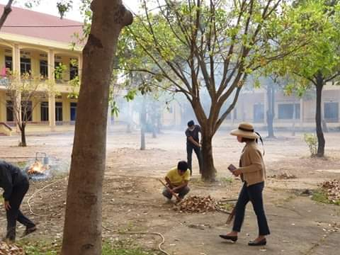
Tổ: Toán tin
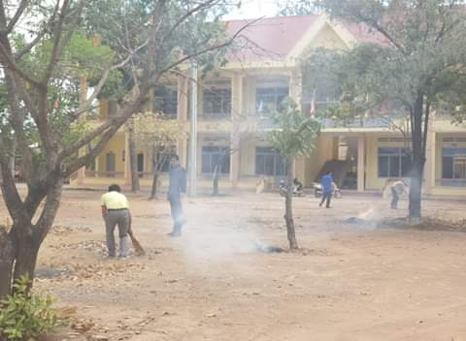

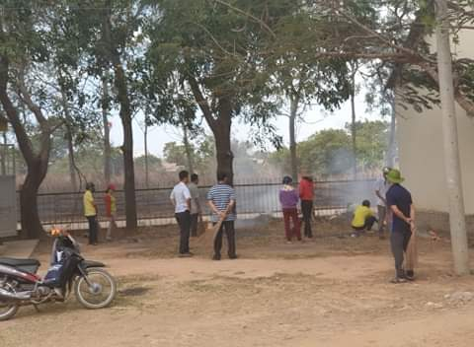

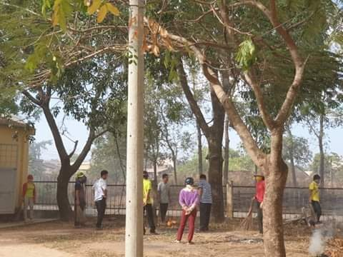
Tổ xã hội

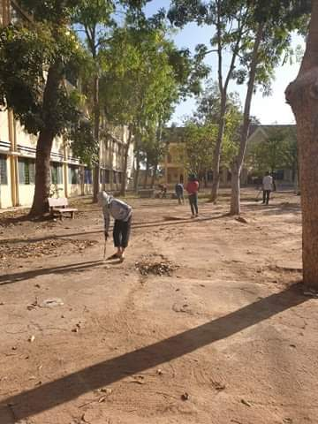
Tổ ngữ văn
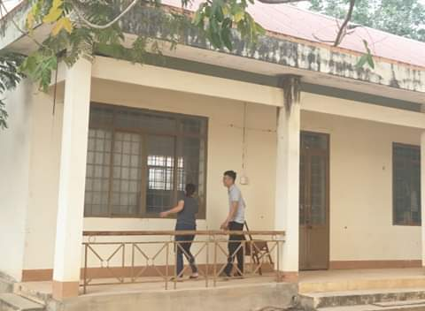

Tổ văn phòng

Bên cạnh đó, BGH trường THPT Ea Súp đã tiến hành treo các bảng hướng dẫn vệ sinh tay theo 6 bước, hướng dẫn sử dụng khẩu trang y tế, các biểu hiện khi mắc bệnh. Treo băng rôn tuyên truyền về công tác phòng chống bệnh viêm đường hô hấp cấp Covid - 19 tại các khu vực cổng trường, bảng tin, cầu thang, khu vệ sinh… để HS theo dõi và thực hiện. Đồng thời có công tác tuyên truyền, quản lí đối với giáo viên, học sinh thực hiện nghiêm túc công tác phòng chống dịch. Hạn chế đi lại, không tụ tập nơi đông người, khi có các biểu hiện ho, sốt, khó thở cần đến ngay trung tâm y tế gần nhất để kiểm tra khám bệnh kịp thời. Đẩy mạnh thông tin liên lạc giữa nhà trường với phụ huynh qua ứng dụng công nghệ thông tin, tin nhắn, sổ liên lạc điện tử. Chuyên môn nhà trường cũng đã triển khai công tác ôn tập, lên nội dung ôn tập đối với từng tổ chuyên môn và học sinh có thể theo dõi qua phần mềm study giúp các em củng cố kiến thức để khi các em trở lại trường có thể tiếp tục tiến độ chương trình của học kì 2 .
Công tác tuyên truyền của rường THPT Ea Súp
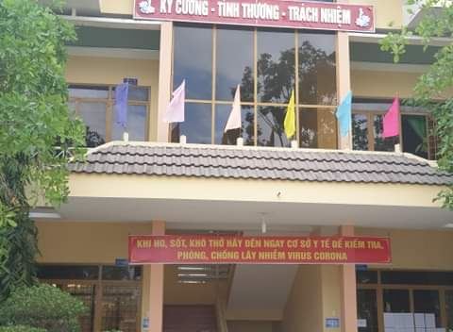

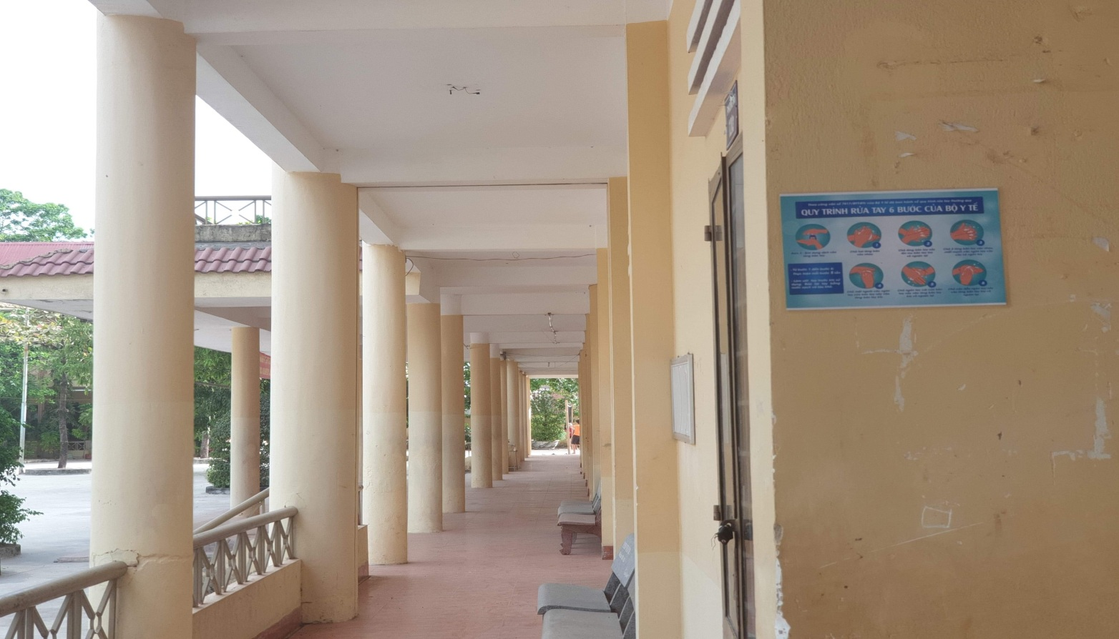
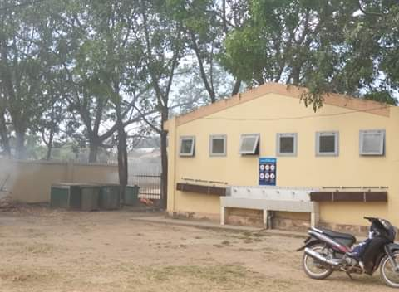

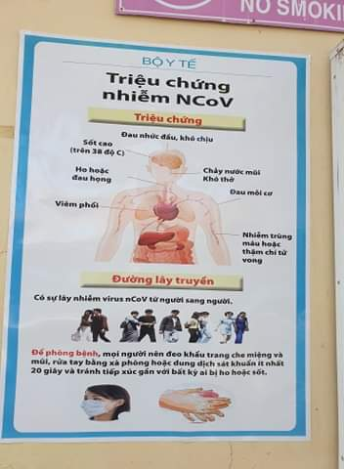

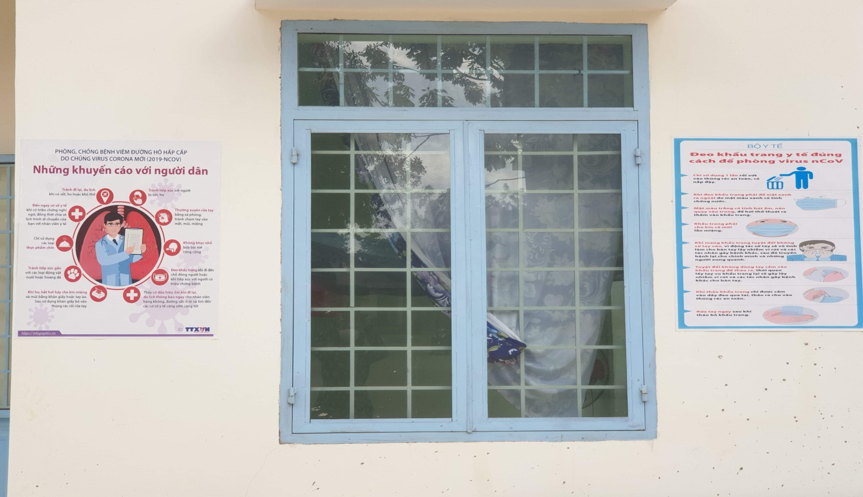

Bên cạnh đó đoàn trường THPT Ea Súp cũng thực hiện công tác thu gom phân loại rác thải nhựa có thể tái chế được và công trình thanh niên này được đặt tại khu vực nhà để xe, bảng tin. Đồng thời đẩy mạnh công tác tuyên truyền phòng chống dịch qua các buổi chào cờ đầu tuần, phát thanh trước và sau tết. Tiến hành kiểm tra nề nếp, an toàn vệ sinh thực phẩm, hạn chế rác thải trong lớp học sau khi cho hs khi trở lại trường trong thời gian tới.

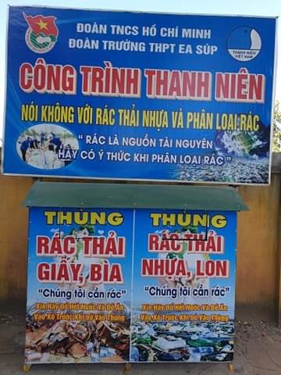
Công trình thanh niên: Nói không với rác thải nhựa và phân loại rác của Đoàn trường THPT Ea Súp
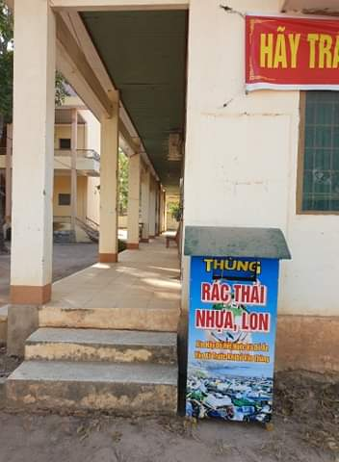

Với phương châm “chống dich hơn chống giặc” tập thể CB, GV, NV trường THPT Ea Súp mong muốn đem đến một môi trường học tập trong sạch, an toàn bảo đảm các điều kiện tốt nhất cho học sinh sẽ tiếp tục đến trường vào đầu tháng 3 năm 2020.

Ban thông tin và truyền thông trường THPT Ea Súp

